**e-Twinning Projesi**

Altınyayla İmam Hatip Ortaokulunda görev yapan İngilizce öğretmeni Büşra Kapar Gülek rehberliğinde Stem of Climate adlı eTwining projesi uygulanmaktadır. Projede İklim değişikliği ve iklim değişikliğinin doğal afetler üzerindeki etkisi araştırılmakta ve alınacak önlemlerle ilgili stem çalışması yapılmaktadır.

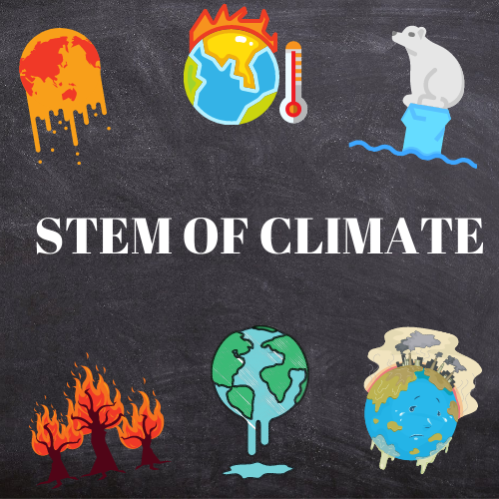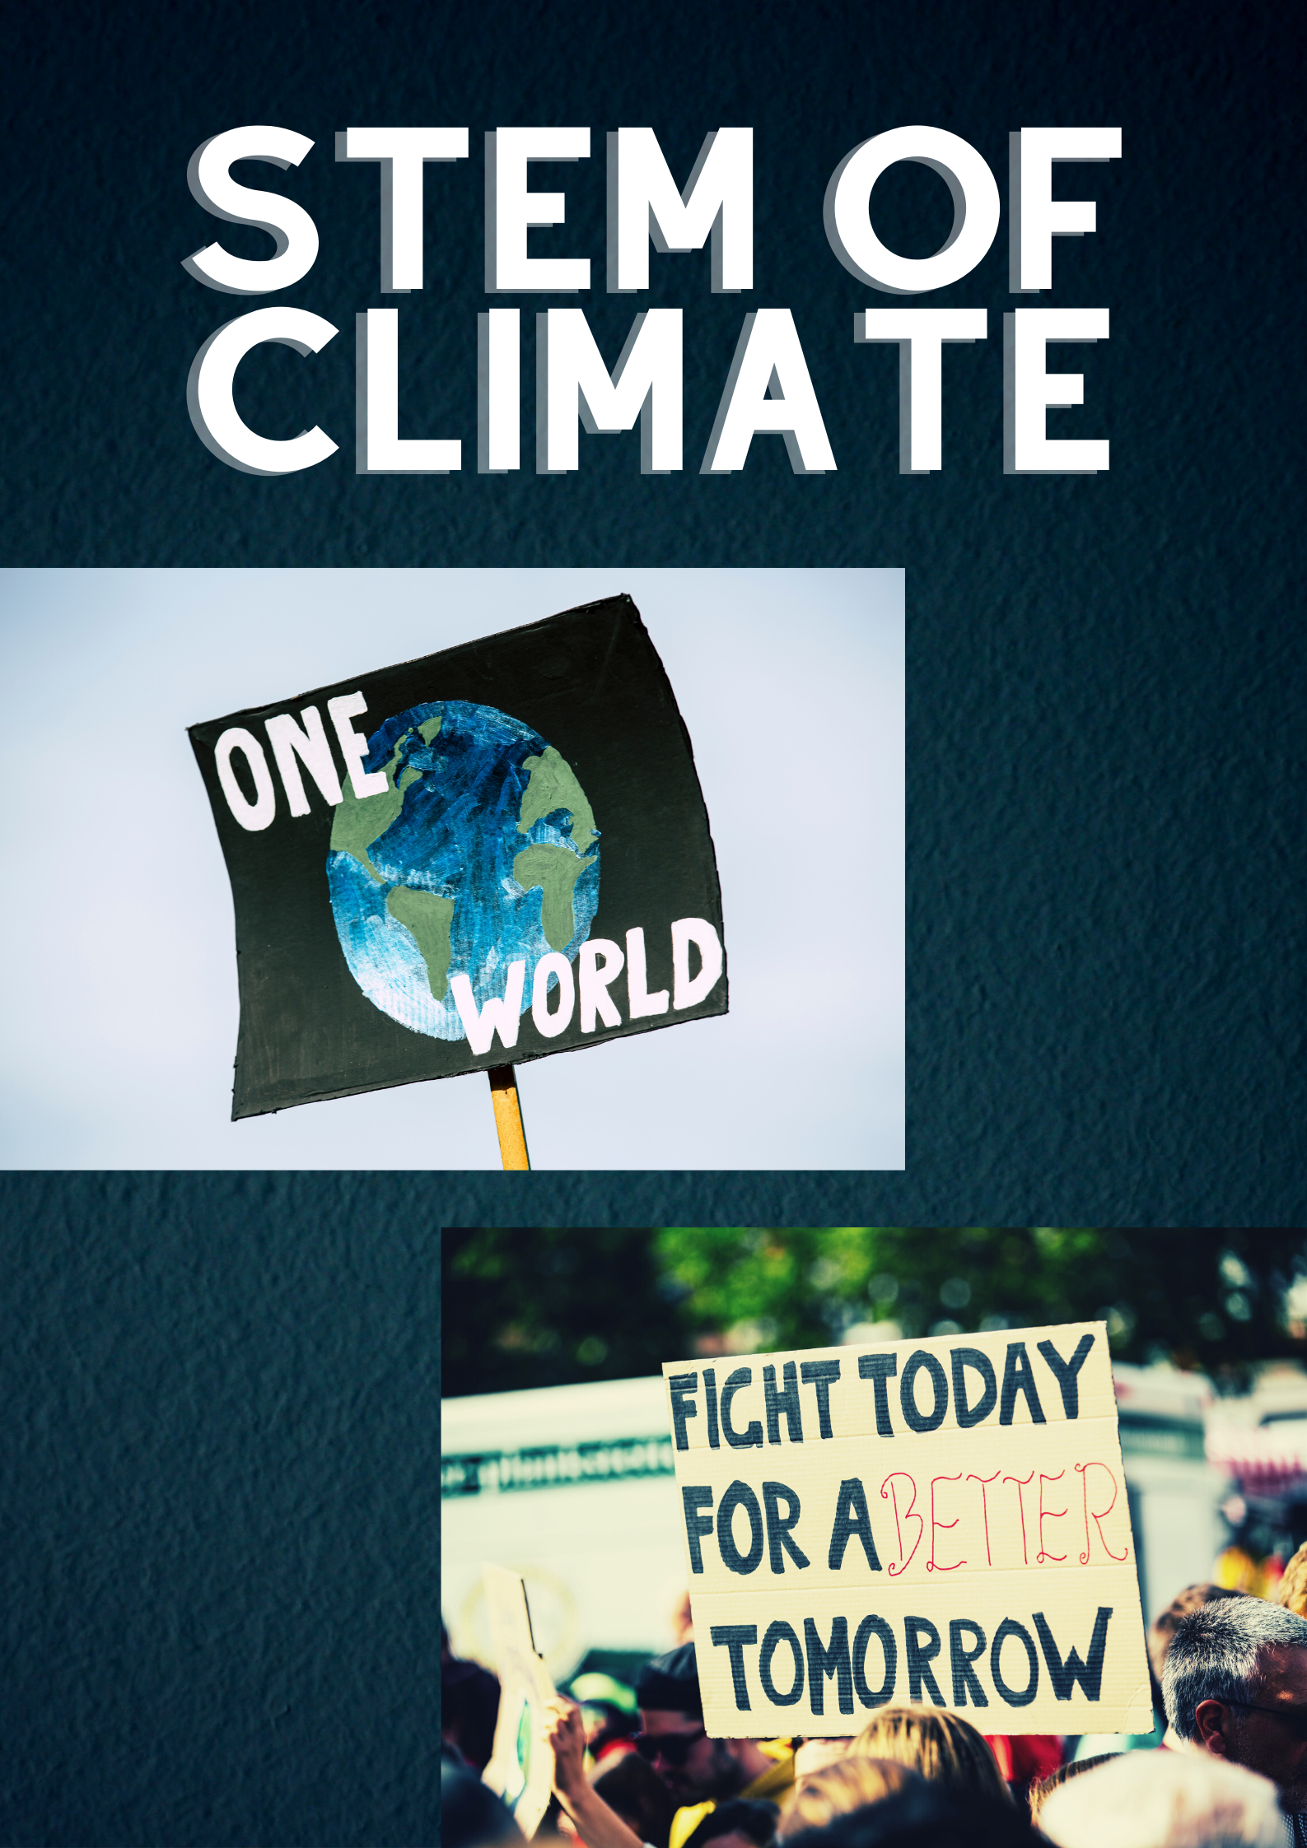

**Ocak Ayı**

6/B Sınıfı öğrencileri ve İngilizce öğretmenleri Büşra Kapar Gülek rehberliğinde katıldıkları Romanya ve Hırvatistan ortaklı Stem of Climate projelerinin Ocak ayı çalışmaları tamamlandı. İklim değişikliğinin doğal afetler üzerindeki etkisini öğrendiler. Depreme dayanıklı evler tasarladılar. Stem çalışmalarıyla evlerini yaptılar.

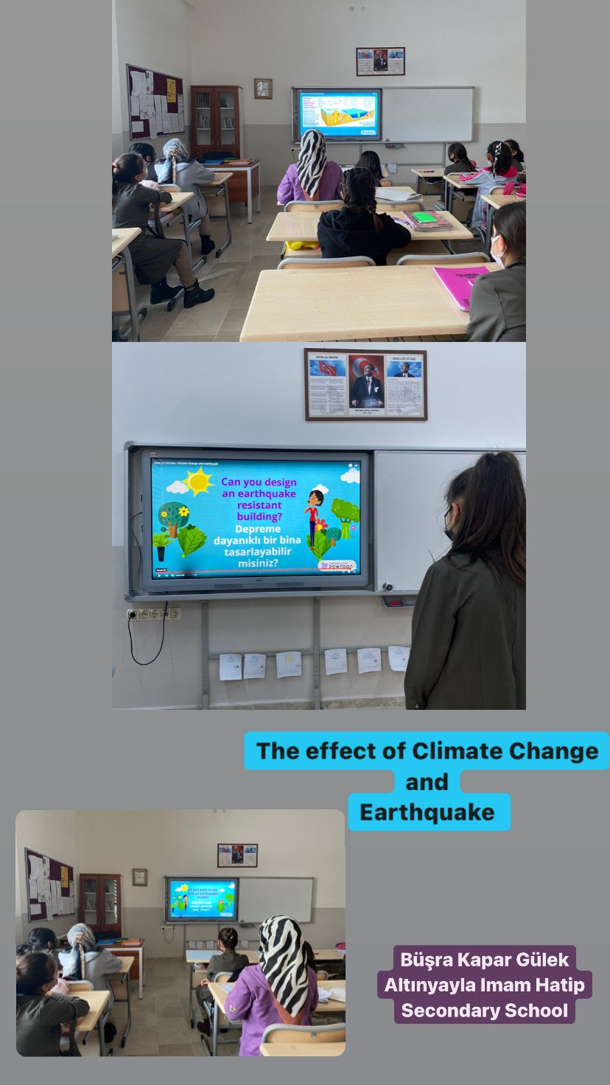

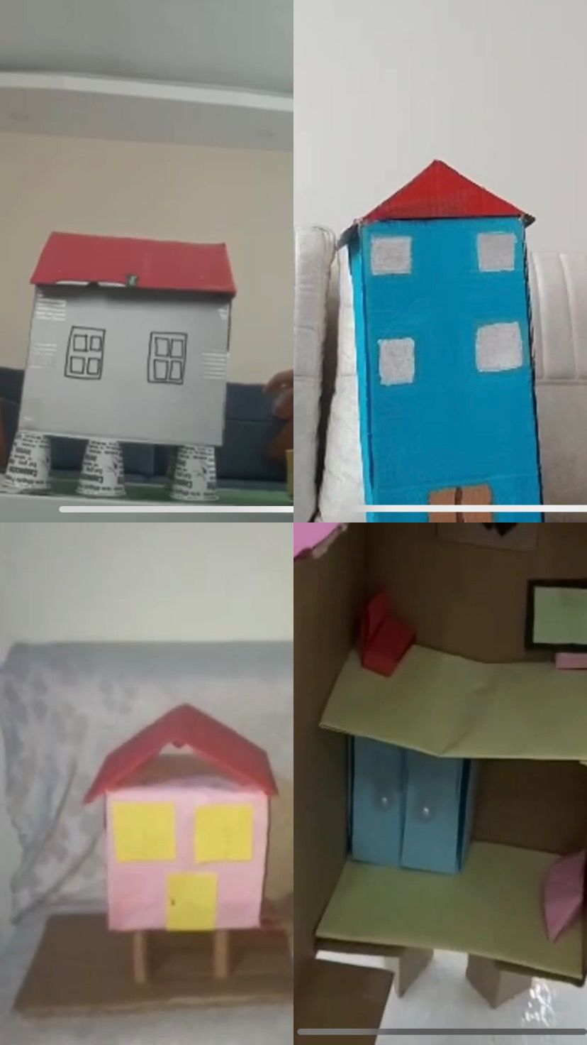

**Şubat Ayı**

6/B Sınıfı öğrencileri ve İngilizce öğretmenleri Büşra Kapar Gülek rehberliğinde katıldıkları Romanya ve Hırvatistan ortaklı Stem of Climate projelerinin Şubat ayı çalışmaları tamamlandı. İklim değişikliğinin sel üzerindeki etkisini öğrendiler. Sele dayanıklı köprüler tasarladılar. Stem çalışmalarıyla köprülerini yaptılar.

